南京师范大学

课程实验报告

课程名称：C++面向对象程序设计

专业班级：软件工程2班
学 号：19160209
姓 名：刘明玉
指导教师：胡勇
报告日期：2017年5月31日

计算机科学与技术学院

目录

1.1 实验题目 3
1.2 问题描述 3
1.3 总体设计&实现结构 3
1.4 具体实现 4
1.5实验内容&代码 6
1.6实验结果 11
1.7实验小结 12

1.1 实验题目
多态性和虚函数

1.2 问题描述
银行卡有查看余额、汇款结算等功能。设计程序，实现功能，其中汇款区分汇款方式及手续费。

1.3 总体设计&实现结构
在银行账户中，一份基础账号Account类，包含账号和余额信息，作为基类。
一个从基础账号Account类派生的存款账号Savings类，包含最小余额信息。
另一个从基础账号Account类派生的结算账号类Checking类，包含汇款方式信息。
AccountList类定义一个链表，通过链表可以将银行的各个账户对象组织在这个双向链表中，从而实现类似容器的功能。在链表中通过指针来操作元素，体现元素的多态性。
主程序linked_list.cpp为主函数，通过调用各个封装好的函数，测试程序实现情况。
如图（1-3-1）

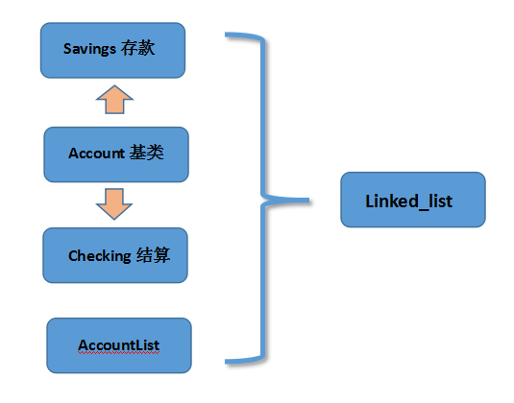
图（1-3-1）

1.4 具体实现
通过Makefile将各个文件联系起来，每个子文件包含头文件（.h）和源文件（.cpp），主函数除外。
程序采用多文件结构，包含主程序文件在内的一共9个文件，分别是：
基础账号类：
- Account.h
- Account.cpp
存款账号类：
- Savings.h
- Savings.cpp
结算账号类：
- Checking.h
- Checking.cpp
链表容器类:
- Accontlist.h
- Accountlist.cpp
主程序：
- Linked_list.cpp
类名 | 数据成员 | 成员函数
Account基类 | “账号”  “余额” | 构造函数、输出函数  “账号”接口  “余额”接口  存款函数、提款函数  重载运算符“= =”
Savings存款 | （公有继承account） | 构造函数  输出函数  提款函数
Checking结算 | （公有继承account） | 构造函数  输出函数  汇款方式函数  提款函数（区分汇款方式）
AccountList | （双向链表）  前指针、后指针  “账号” | 构造函数  重载运算符“= =”
AccountList | （账号列表）  容量、头指针 | 构造函数  头指针接口、容量接口  添加账户、移除账户  查找账户、判断是否为空  输出函数  析构函数

其中account类、savings类、checking类如下图（1-4-1）：
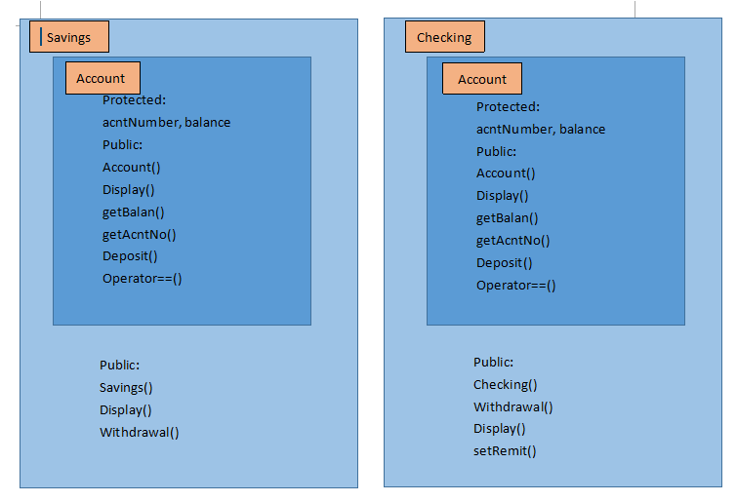
图（1-4-1）

1.5实验内容&代码
Account.h
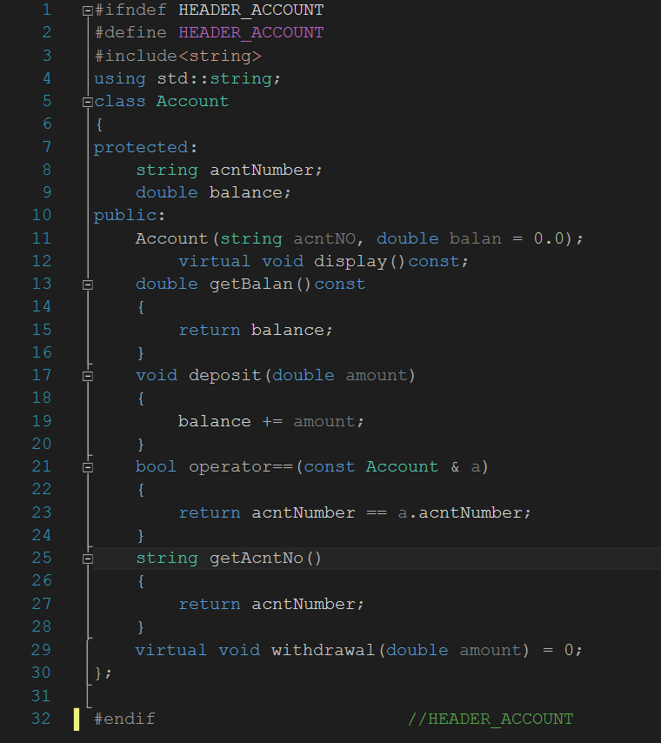

Account.cpp
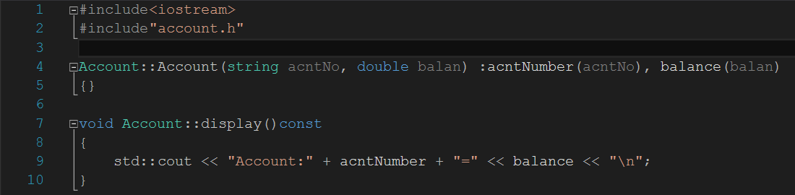

Savings.h
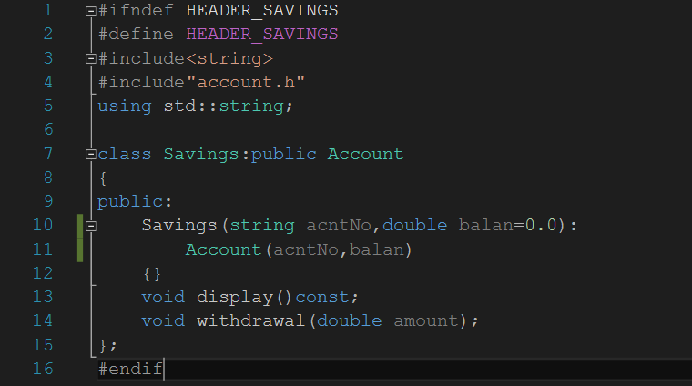

Savings.cpp
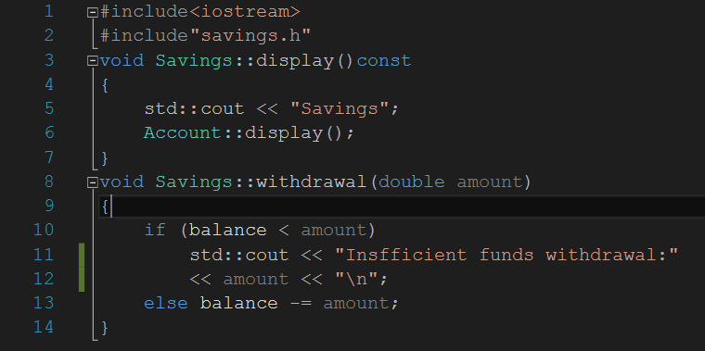

Checking.h
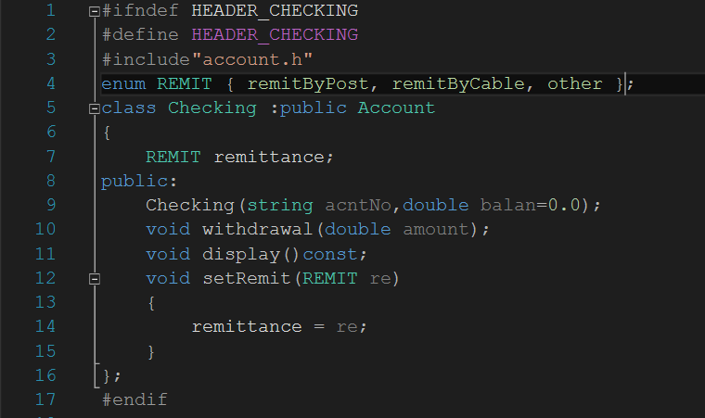

Checking.cpp
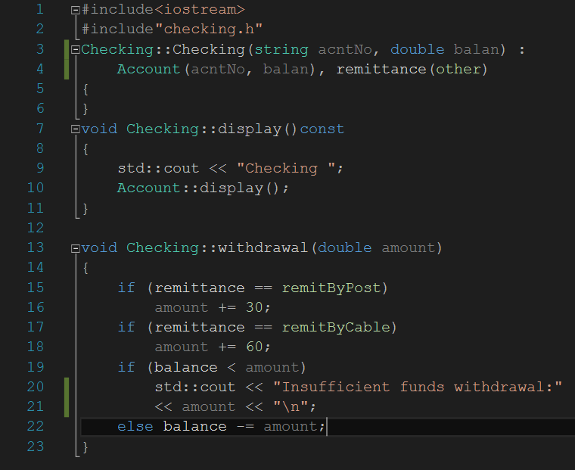

Accountlist.h
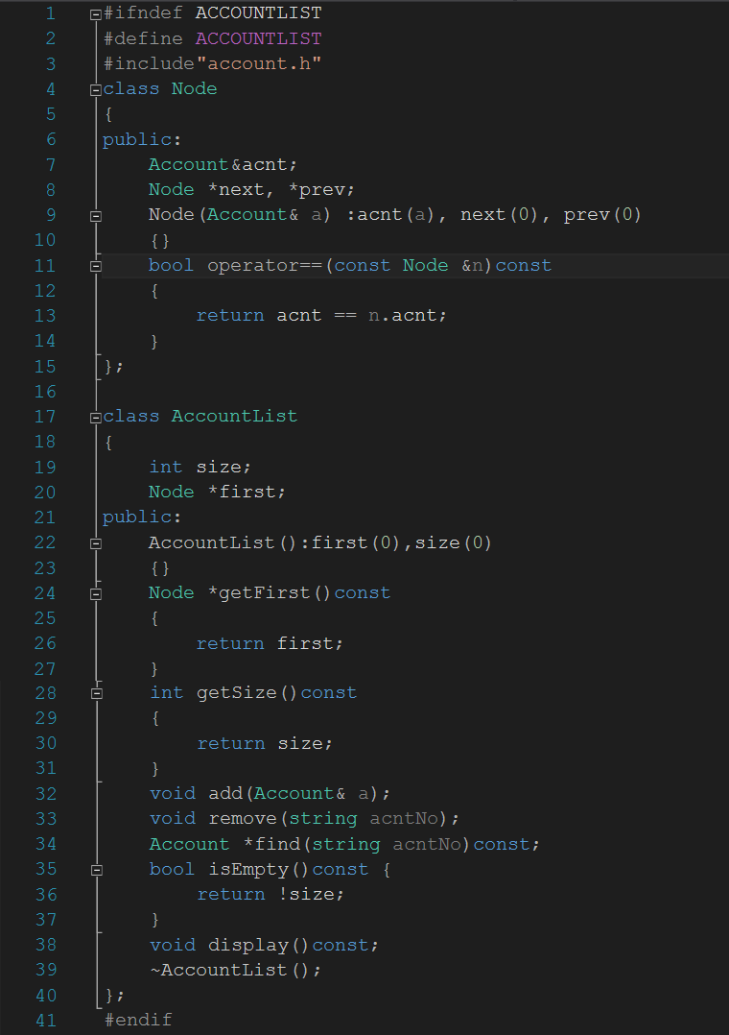

Accountlist.cpp
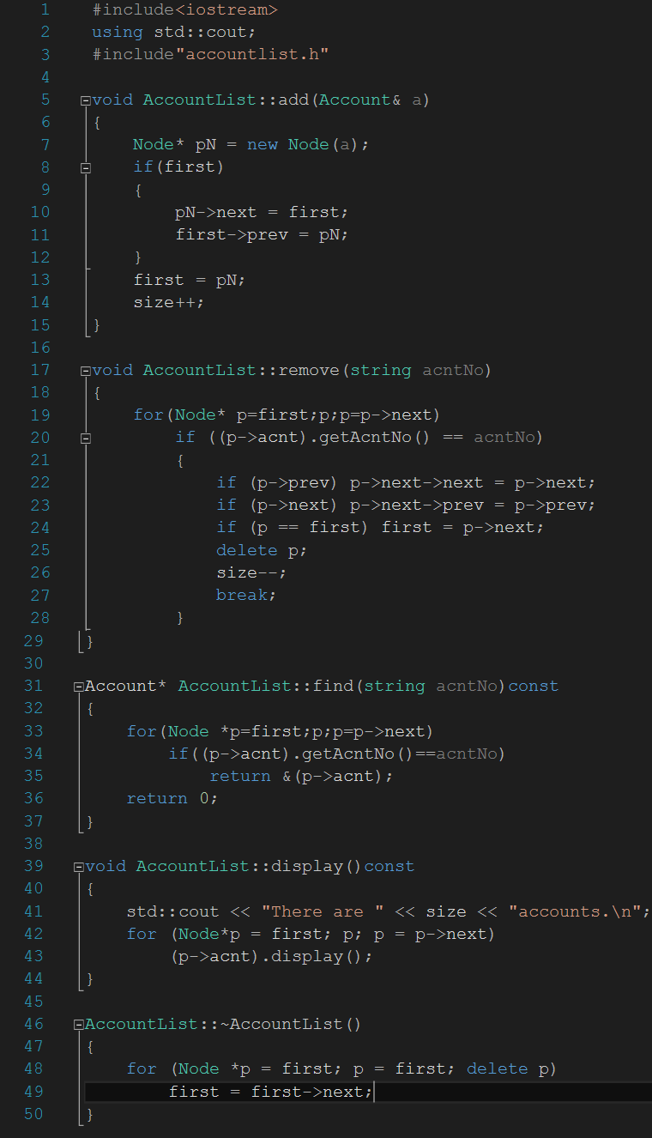
Linked_list.cpp
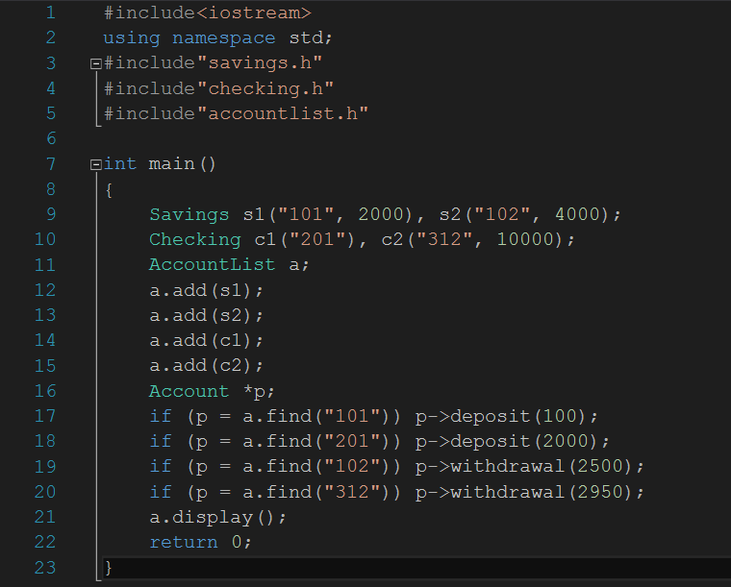

1.6实验结果
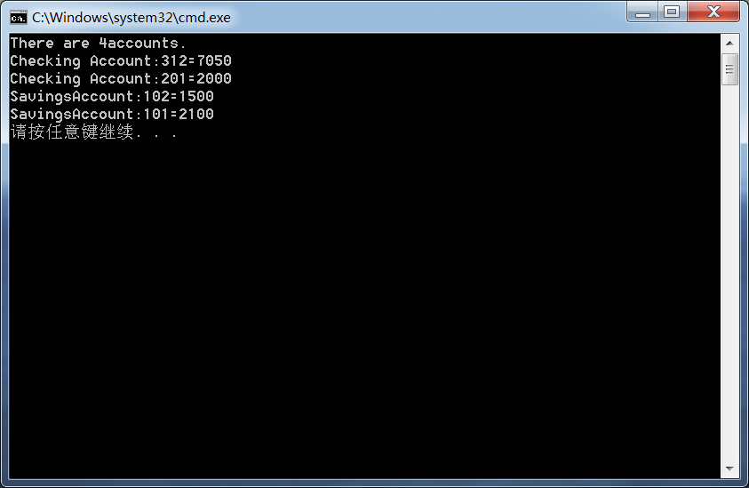

1.7实验小结
在实验过程中遇到报错信息：
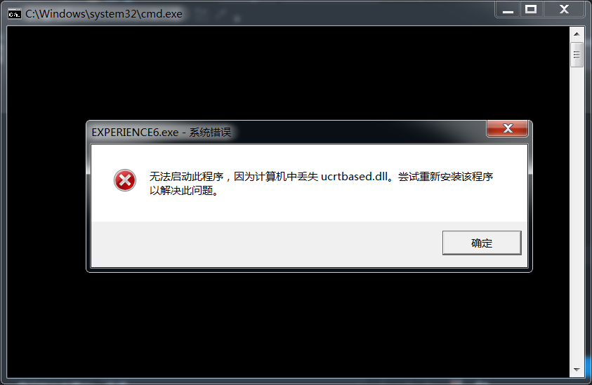

通过百度得知，更改vs设置，将dll改为多线程调试MTd得以运行：
（找到”属性管理器“，在”Debug | Win32“上右击，找到属性。）
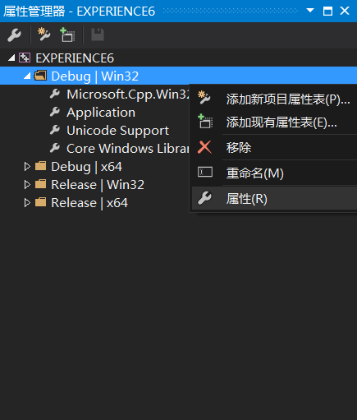
（Debug属性页--------代码生成-----------运行库----------多线程调试（/MTd））
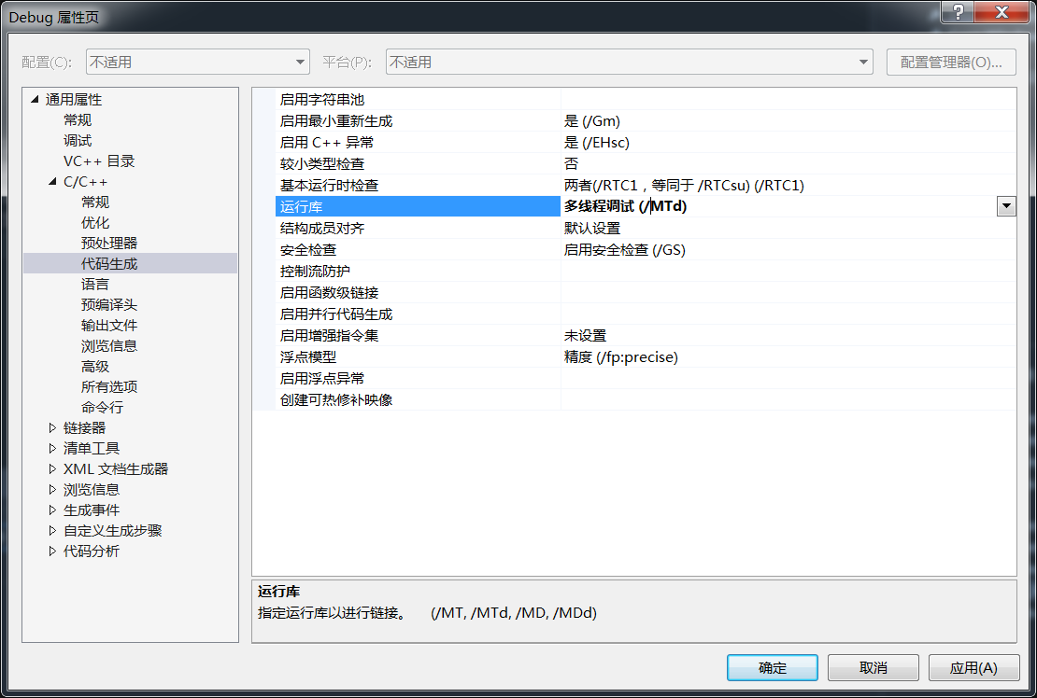

因为：
Visual C++提供了两种版本的C运行时库。一个版本供单线程应用程序调用，另一个版本供多线程应用程序调用。多线程运行时库与单线程运行时库有两个重大差别：
（1）类似errno的全局变量，每个线程单独设置一个；
这样从每个线程中可以获取正确的错误信息。
（2）多线程库中的数据结构以同步机制加以保护。
这样可以避免访问时候的冲突。

/MT和/MTd表示采用多线程CRT库的静态lib版本。该选项会在编译时将运行时库以静态lib的形式完全嵌入。该选项生成的可执行文件运行时不需要运行时库dll的参加，会获得轻微的性能提升，但最终生成的二进制代码因链入庞大的运行时库实现而变得非常臃肿。当某项目以静态链接库的形式嵌入到多个项目，则可能造成运行时库的内存管理有多份，最终将导致致命的“Invalid Address specified to RtlValidateHeap”问题。

提醒我不仅要掌握基本语言知识，还要对编译原理、底层硬件等多方面知识有一定掌握。

